UNIVERSIDADE VIRTUAL DO ESTADO DE SÃO PAULO

PROJETO INTEGRADOR IV – GRUPO 5
INTEGRANTES
Esdras Santos de Jesus, 23218151
Eugênia Maria Alves Amorim, 23213065
Victor Vargas, 23201107
Freddy Soares Pereira, 23204934
Thais Campos de Carvalho, 23213631
Gerson Yoshinobu Iwamoto, 24214114
Gabriel Silva Ribeiro, 24205745

ORIENTADOR:
LUIZ CARLOS FERREIRA JUNIOR

RELATÓRIO PARCIAL

Análise de Risco para Concessão de Crédito com Técnicas de Ciência de Dados

São Paulo – SP – 2026
UNIVERSIDADE VIRTUAL
DO ESTADO DE SÃO PAULO

Análise de Risco para Concessão de Crédito com Técnicas de Ciência de Dados

Relatório Técnico-Científico apresentado na disciplina de Projeto Integrador IV para os cursos de Ciências de Dados, Engenharia da Computação e Tecnologia da Informação da Universidade Virtual do Estado de São Paulo (UNIVESP) de diversos polos.

SÃO PAULO – SP
2026

JESUS, Esdras Santos de; AMORIM, Eugênia Maria Alves; VARGAS, Victor; PEREIRA, Freddy Soares; CARVALHO, Thais Campos; IWAMOTO, Gerson Yoshinobu; RIBEIRO, Gabriel Silva. Análise de Risco para Concessão de Crédito com Técnicas de Ciência de Dados. Relatório Técnico-Científico. Ciência de Dados / Tecnologia da Informação e Engenharia da Computação – diversos polos – Orientador: Luiz Carlos Ferreira Junior – Universidade Virtual do Estado de São Paulo

RESUMO
Este relatório parcial apresenta os resultados iniciais do Projeto Integrador IV, desenvolvido por um grupo misto de alunos dos cursos de Ciência de Dados e Engenharia da Computação da UNIVESP. O objetivo é aplicar técnicas de ciência de dados e aprendizado de máquina a bases públicas do Banco Central, com foco na análise de risco para concessão de crédito. Até o momento, foram realizadas reuniões de alinhamento, levantamento bibliográfico, seleção preliminar de bases de dados e contato inicial com a comunidade externa. Os resultados parciais incluem a definição do problema, a delimitação do escopo, a execução de análises exploratórias iniciais, o desenvolvimento de um protótipo funcional simplificado usando uma arquitetura em três camadas com Frontend (HTML + CSS + Javascript), Backend Python (FastAPI), um banco de dados (PostgreSQL) e consumo da base de dados Públicos do Banco Central do Brasil, em uma base stateless Vercel.
Palavras-chave: risco de crédito; ciência de dados; aprendizado de máquina; análise exploratória; Banco Central.

- INTRODUÇÃO
O crédito constitui um dos principais mecanismos de desenvolvimento econômico, permitindo que indivíduos e organizações tenham acesso a recursos financeiros destinados ao consumo, investimento e expansão de suas atividades. No contexto empresarial, especialmente entre micro e pequenas empresas, o acesso ao crédito é frequentemente determinante para a manutenção das operações e para o crescimento sustentável dos negócios. Nesse cenário, a análise de risco de crédito desempenha papel fundamental nas decisões das instituições financeiras, uma vez que busca avaliar a capacidade de pagamento dos tomadores e minimizar os riscos de inadimplência.
Com a crescente digitalização dos serviços financeiros e o aumento da disponibilidade de dados, a Ciência de Dados e a Engenharia da Computação passaram a desempenhar papel estratégico na geração de conhecimento para apoio à tomada de decisões. Técnicas de análise exploratória de dados, mineração de dados e aprendizado de máquina possibilitam identificar padrões e tendências em grandes volumes de informações, contribuindo para processos de avaliação mais eficientes e precisos.
A escolha deste tema foi motivada pela relevância econômica e social do crédito e pela necessidade de ampliar a compreensão dos fatores que influenciam a concessão de financiamentos, especialmente para pequenos empreendedores. Embora o acesso ao crédito seja essencial para a atividade produtiva, muitos empresários enfrentam dificuldades para compreender os critérios utilizados pelas instituições financeiras na análise de risco, o que pode limitar seu planejamento financeiro e suas possibilidades de obtenção de recursos.
Diante desse contexto, o presente trabalho tem como objeto de estudo a análise de risco para concessão de crédito a partir de dados públicos disponibilizados pelo Banco Central do Brasil. A proposta consiste em aplicar técnicas de Ciência de Dados para coleta, tratamento, análise e visualização dessas informações, com o objetivo de identificar indicadores relevantes e desenvolver um protótipo capaz de apoiar a compreensão dos fatores associados ao risco de crédito. Dessa forma, busca-se contribuir para uma tomada de decisão mais fundamentada, transparente e orientada por dados.

- OBJETIVOS
- Geral: Análise de risco para concessão de crédito usando uma base do Banco Central.
- Específico: Analisar dados públicos relacionados ao mercado de crédito, disponibilizados pelo Banco Central, aplicando técnicas de Ciência de Dados para tratamento, exploração, visualização e modelagem dos dados, com o propósito de identificar padrões e indicadores relevantes ao risco de crédito e desenvolver um protótipo de apoio à análise e à tomada de decisão.

- JUSTIFICATIVA E DESENVOLVIMENTO DO PROBLEMA
A evolução do crédito no Brasil reflete a transição de um sistema bancário historicamente concentrado e voltado ao financiamento governamental para uma estrutura mais orientada à ampliação da bancarização e ao fortalecimento do setor produtivo. A partir da implementação do Plano Real e da consolidação do Sistema Financeiro Nacional, o Banco Central do Brasil passou a desempenhar papel relevante na modernização das políticas de crédito, promovendo reformas institucionais e regulatórias voltadas à ampliação da transparência, da concorrência e da eficiência do mercado financeiro (BANCO CENTRAL DO BRASIL, 2018).
Para as micro e pequenas empresas (MPEs), esse processo representou uma mudança significativa no acesso ao crédito. A criação de instrumentos destinados à redução das assimetrias de informação e das exigências de garantias reais ampliou as oportunidades de financiamento para esse segmento. Programas como o Pronampe e mecanismos de garantia apoiados pelo Sebrae contribuíram para o fortalecimento das atividades empresariais, favorecendo a geração de empregos e o desenvolvimento econômico local (SEBRAE, 2021; FREITAS; PAULA, 2010).

Apesar desses avanços, a concessão de crédito continua sendo um processo complexo para muitos empreendedores, principalmente em razão da pouca transparência dos critérios utilizados pelas instituições financeiras na avaliação de risco. Nesse contexto, técnicas de Ciência de Dados e Aprendizado de Máquina apresentam potencial para organizar e analisar grandes volumes de informações financeiras, permitindo a identificação de padrões e a produção de indicadores mais claros e acessíveis para a tomada de decisão (FACELI et al., 2011; FERREIRA et al., 2021).
A escolha do tema foi motivada pela sua relevância econômica e social, bem como pela proximidade com situações reais enfrentadas por micro e pequenas empresas, como a necessidade de capital de giro, a busca por financiamento e a dificuldade de compreender os fatores que influenciam a concessão de crédito.

- FUNDAMENTAÇÃO TEÓRICA

A análise de risco de crédito é um campo consolidado dentro das finanças e da ciência de dados. Autores como Faceli et al. (2011) destacam que o aprendizado de máquina é capaz de identificar padrões ocultos em grandes volumes de dados, enquanto Ferreira et al. (2021) reforçam a importância da análise exploratória para garantir qualidade e confiabilidade. No contexto brasileiro, o Banco Central disponibiliza séries temporais e relatórios estatísticos que permitem observar indicadores como inadimplência, volume de crédito concedido e taxas de juros médias. Esses dados são fundamentais para construir modelos preditivos que auxiliem instituições financeiras e pequenos negócios.
A literatura acadêmica aponta diferentes abordagens para o problema. Métodos estatísticos tradicionais, como regressão logística, são amplamente usados para prever inadimplência. Já técnicas modernas de aprendizado de máquina — como árvores de decisão, redes neurais artificiais e máquinas de vetores de suporte (SVM) — oferecem maior capacidade de generalização e podem capturar relações não lineares entre variáveis. Ferreira et al. (2021) destacam que a análise exploratória de dados é etapa essencial para compreender a distribuição e correlação entre atributos, evitando vieses e garantindo qualidade na modelagem.
Do ponto de vista social, o crédito é um mecanismo de inclusão financeira. Estudos recentes do Banco Central mostram que micro e pequenas empresas dependem fortemente de linhas de crédito para capital de giro. No entanto, a falta de ferramentas analíticas acessíveis dificulta a compreensão dos critérios de risco. Isso reforça a relevância de projetos acadêmicos que buscam traduzir dados públicos em indicadores claros e visualizações compreensíveis.
Além dos aspectos técnicos, é necessário considerar questões relacionadas à ética, acessibilidade, sustentabilidade, diversidade e regulamentação profissional no desenvolvimento de soluções computacionais. Esses elementos contribuem para uma utilização mais responsável dos dados e dos algoritmos em contextos reais (GARCIA, 2020; FILGUEIRAS; PRIETCH; FREIRE, 2020; NERIS et al., 2020; RIBEIRO et al., 2020; BIGONHA, 2020).
Trechos complementares, como o livro Ciência de Dados e Aprendizado de Máquina (VitalSource, 2020), reforçam que “a qualidade dos dados é determinante para a robustez dos modelos preditivos, sendo necessário aplicar técnicas de pré-processamento e validação estatística para evitar vieses e inconsistências” [10]. Da mesma forma, disciplinas da UNIVESP como COM350 (Introdução à Ciência de Dados), COM360 (Mineração de Dados) e COM410 (Aprendizado de Máquina) fornecem a base teórica necessária para aplicar técnicas estatísticas e computacionais em problemas reais, como também COM510 (Redes Neurais) e COM520 (Aprendizado Profundo) permitem aplicar modelos preditivos como regressão logística, árvores de decisão e redes neurais. Já no curso de Engenharia da Computação, disciplinas como COM420 (Plataforma de Ingestão e Análise de Dados) e COM380 (Protocolos de Comunicação IoT) ampliam a visão sobre coleta, integração e processamento de dados em escala.

- METODOLOGIA
A metodologia segue o ciclo ouvir, criar e implementar, conforme orientações da UNIVESP (UNIVESP, 2024):
- Ouvir: contato inicial com comunidade externa para compreender dificuldades na análise de crédito e registro das percepções sobre critérios de aprovação e indicadores por bancos.
- Criar: desenvolvimento de levantamento bibliográfico, seleção de bases públicas disponibilizadas pelo Banco Central do Brasil e realização do pré-processamento dos dados referentes às operações de crédito e indicadores de inadimplência. Nesta etapa foram executados tratamentos de valores ausentes, identificação de valores discrepantes e padronização de variáveis. A análise exploratória foi conduzida por meio de histogramas, matrizes de correlação, tabelas dinâmicas e mapas de calor (heatmaps), visando identificar padrões relevantes (BANCO CENTRAL DO BRASIL, 2026; FERREIRA et al., 2021).
- Implementar: construção de modelos preditivos preliminares, desenvolvimento de um protótipo de painel interativo para visualização dos indicadores e avaliação inicial dos resultados por meio de métricas de desempenho. Também está prevista a apresentação dos resultados à comunidade externa para coleta de feedback e aprimoramento da solução proposta (FACELI et al., 2011).Essa metodologia serve como balizador para que o projeto avance de forma estruturada, com base em dados reais e técnicas consolidadas. A interdisciplinaridade entre ciência de dados e engenharia da computação fortalece a proposta, permitindo não apenas modelar os dados, mas também construir soluções escaláveis e aplicáveis em cenários reais.

- SOLUÇÃO INICIAL
Para este projeto, consideramos uma arquitetura suficientemente robusta e de fácil implementação, com Frontend (HTML + CSS + Javascript), Backend Python (FastAPI), um banco de dados (PostgreSQL) e consumo da base de dados Públicos do Banco Central do Brasil, em uma base stateless Vercel.

  - Proposta da Arquitetura da Solução

Frontend (Camada de Apresentação):
- Desenvolvido em HTML, CSS e Javascript;
- Servido com aplicação estática pelo Vercel;
- O usuário acessa o formulário e visualiza os resultados diretamente no navegador.

Backend (Camada de Lógica de Negócio):
- Implementado em Python (FastAPI);
- Processa os dados recebidos do frontend e aplica as regras de análise de crédito;
- No Vercel, é configurado como função severless, respondendo às requisições da rota “/api/credito/”.

Banco de Dados (Camada de Persistência):
- Utiliza PostgreSQL, administrado via pgAdmin 4;
- Armazena índices de inadimplência, perfis de clientes e dados históricos;
- Pode ser hospedado localmente ou em nuvem (ex.: ElephantSQL, Supabase).

Plataforma de hospedagem Vercel:
- Serve o frontend estático;
- Executa o backend FastAPI como função serverless;
- Redireciona chamadas da rota /api/* para o backend.
Isso permite que o projeto seja acessado online sem precisar rodar manualmente dois servidores locais.

Diagrama visual da arquitetura em 3 camadas
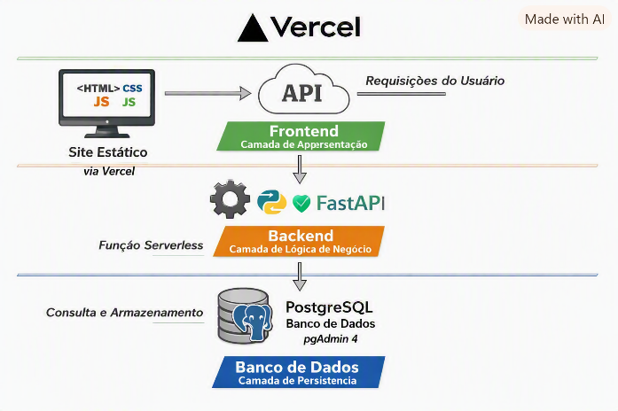

Foram consideradas como entidades: “Perfil_Cliente”, “Localidade”, “Modalidade de crédito” , “Operação_Crédito” e “Indicadores-Risco”, cujos relacionamentos estão demonstrados no diagrama Entidade-Relacionamento abaixo:

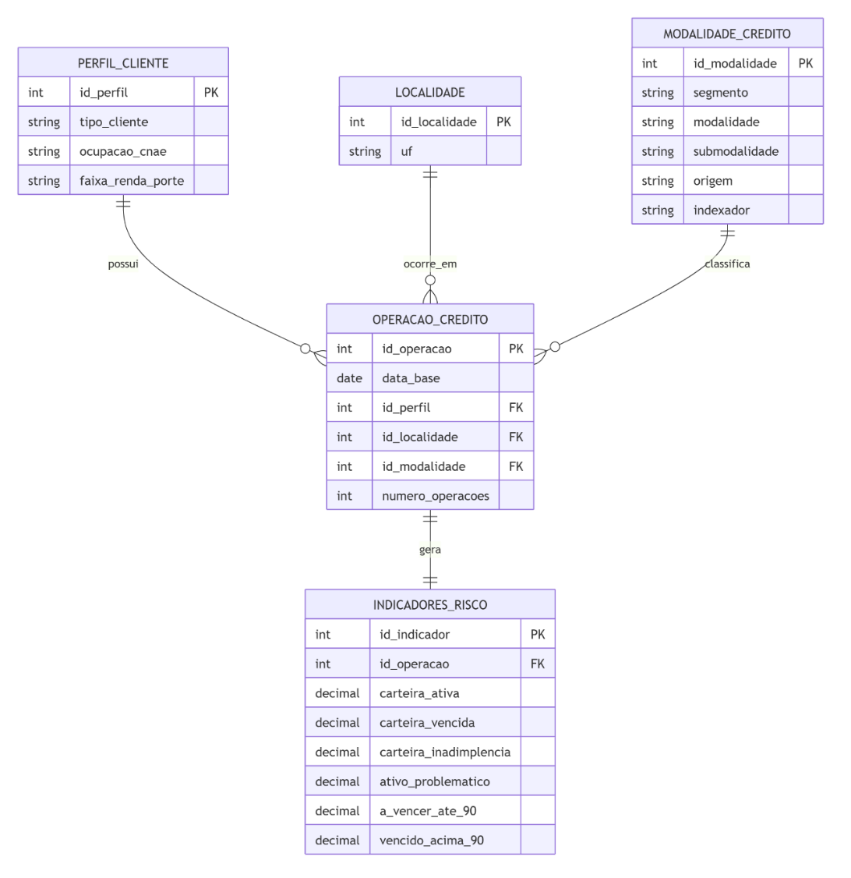
6.2 Frontend
A ideia NÃO é pedir dezenas de informações. O usuário deve responder apenas informações básicas.
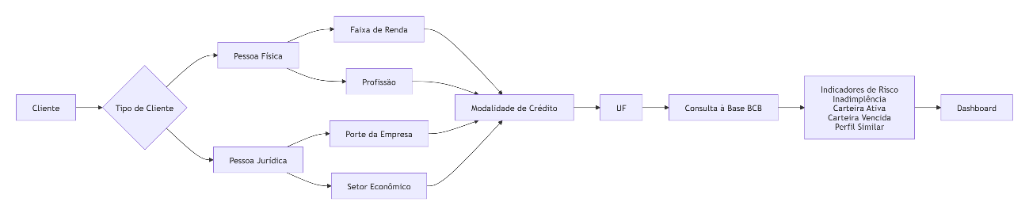

Front-End: o usuário terá acesso a 7 telas
Tela 1 – Identificação de Perfil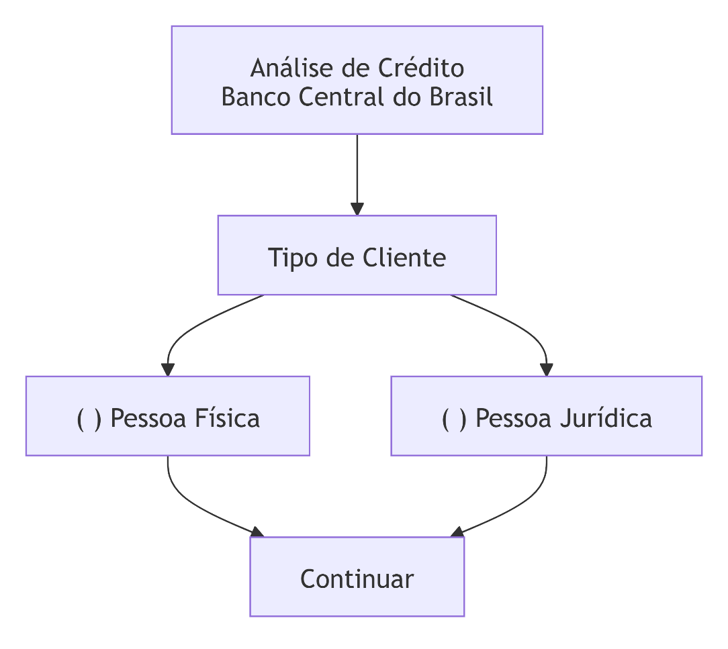

Tela 2, dividida em 2 opções: Pessoa Física (2A)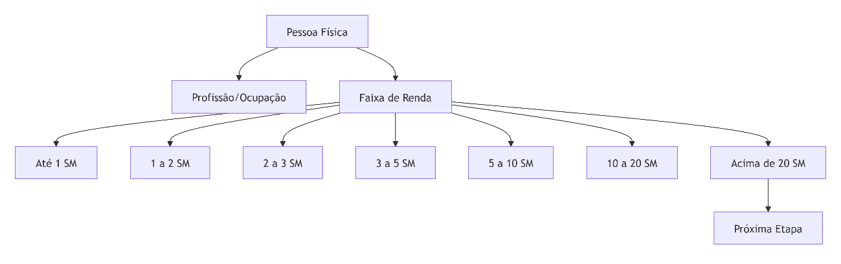

e Pessoa Jurídica (2B)
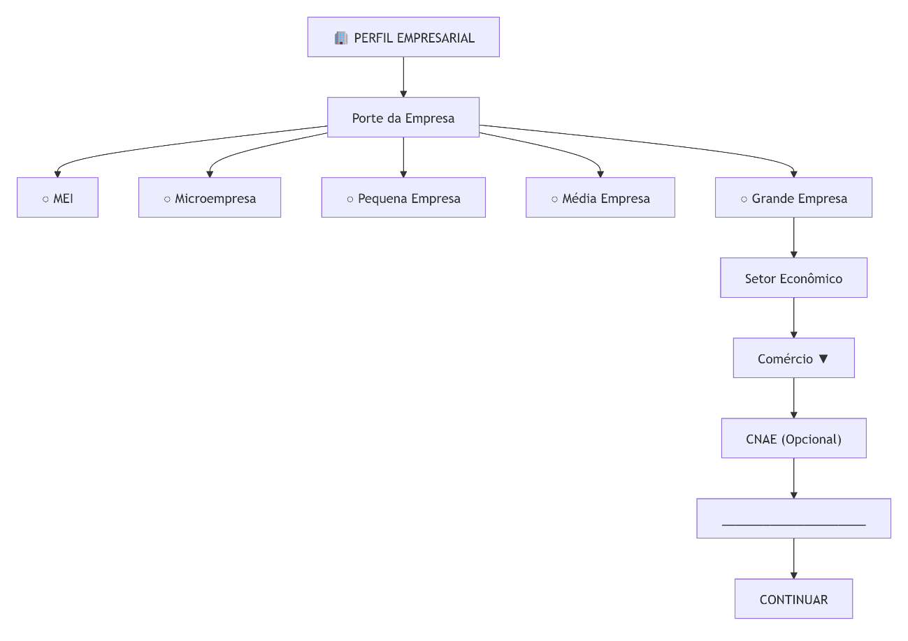

Tela 3 – Modalidade de Crédito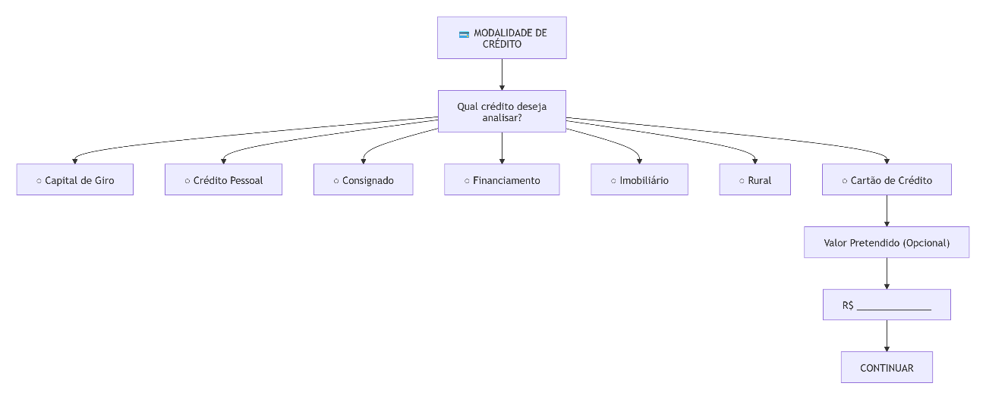

Tela 4 – Localidade
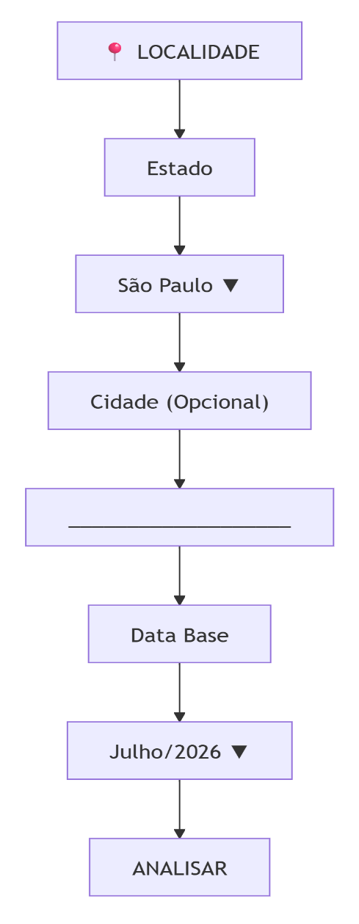

Tela 5 – Enquanto o sistema busca as informações e roda o diagnóstico, será processado a sequência a seguir, com a barra de progresso, que pode ser substituída por “processando” caso seja a opção do usuário (cliente)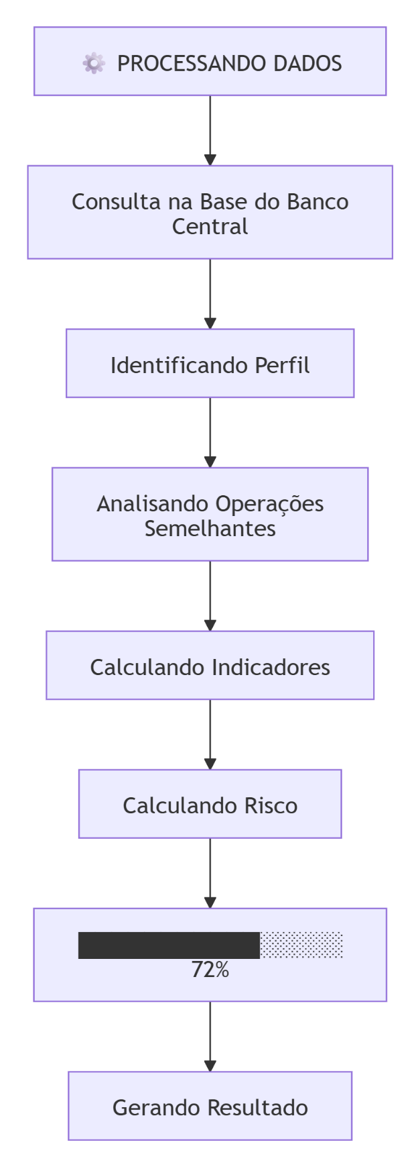

Tela 6 – Resultado da Análise, mostrará os dados inseridos e a classificação do risco do aspirante a crédito, para a tomada de decisão do usuário. 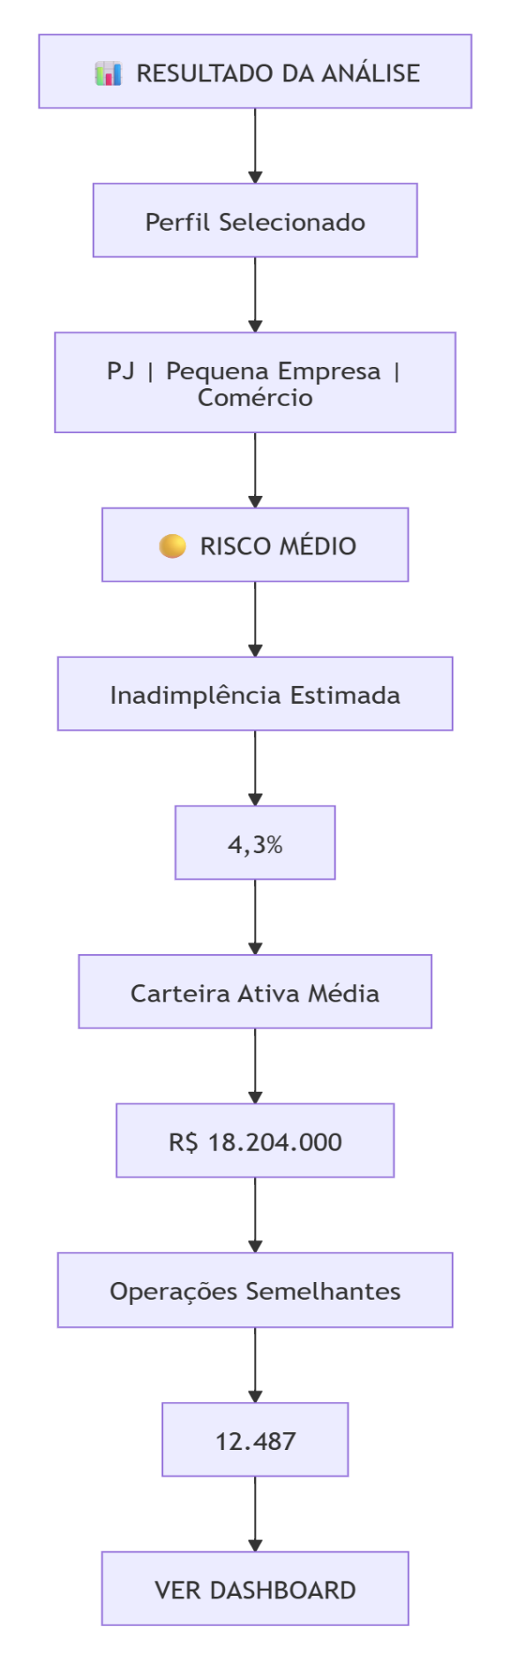
Tela 7 – Dashboard de crédito apresenta um resumo das operações do período.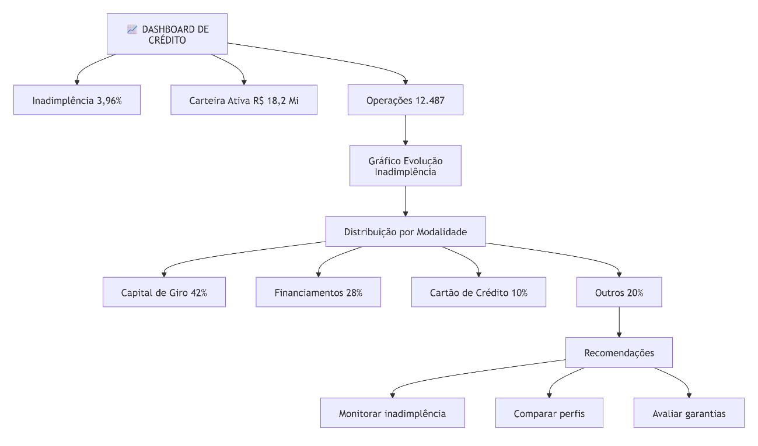

6.3 Backend
- Criar endpoints REST para análise de crédito;
- Processar os dados recebidos do frontend (nome, renda, profissão, setor, estado, prazo);
- Consultar e integrar informações de inadimplência e risco de crédito a partir de bases públicas do Banco Central do Brasil;
- Retornar ao frontend os resultados da análise, incluindo classificação de risco, taxa média, taxa cliente e perfil socioeconômico.
A arquitetura do backend permite futura integração com PostgreSQL via pgAdmin4, possibilitando armaczenar e atualizar os índices de inadimplência conforme novas publicações do Banco Central

6.4 Banco de Dados (Camada de Persistência)
- Utiliza PostgreSQL, administrado via pgAdmin4;
- Armazena índices de iadimplência, perfis de clientes, dados históricos e estatísticas do Banco central.
- Permite atualização periódica conforme novas séries temporais do mercado de crédito.

Com essa arquitetura pretende-se que o usuário interaja apenas com o frontend, o backend processe e aplique as regras de negócio e o banco de dados mantenha informações atualizadas e confiáveis.

6.4 Resultados parciais
Para o protótipo funcional visando a apresentação do relatório parcial, desenvolvemos uma aplicação simplificada, ainda sem integração com os dados do banco central, considerando uma base de teste bastante reduzida e fixa, para as próximas fases do projeto serão consolidados:
- Rotina mensal de consulta e download do arquivo csv do Banco Central;
- Desenvolvimento de algoritmo de classificação de dados, limpeza de outliers, identificação de qualificadores para classificação de perfis;
- Qualificação dos dados para criar identificação única (hoje os dados do Banco Central são individuais, no entanto, devido à LGPD os identificadores únicos (CPF e CNPJ), além de nomes de pessoas e empresas, são omitidos da base). Precisaremos criar protocolos para garantir que a cada atualização da base os dados novos apenas atualizem dados existentes e no caso de identificadores novos, sejam criados novos identificadores únicos. Existe uma preocupação se essa base consuma tempo excessivo de máquina, afinal a base de junho tem 310917 linhas com 24 colunas.

Os resultados parciais incluem:
- Identificação de variáveis relevantes para a análise de risco de crédito, tais como taxa de inadimplência, volume de crédito concedido e perfil socioeconômico dos tomadores (BANCO CENTRAL DO BRASIL, 2026);
- Desenvolvimento das primeiras visualizações exploratórias, incluindo histogramas e boxplots, que permitiram compreender a distribuição dos principais indicadores financeiros (FERREIRA et al., 2021);
- Definição preliminar de técnicas de modelagem, com destaque para regressão logística e árvores de decisão, amplamente utilizadas em problemas de classificação de risco (FACELI et al., 2011);
- Estruturação inicial de um painel interativo para apresentação e exploração dos indicadores selecionados.
A etapa inicial do projeto concentrou-se na exploração e estruturação da base pública do Banco Central do Brasil, composta por informações de operações de crédito segmentadas por unidade da federação, perfil do cliente, faixa de renda, setor econômico, modalidade de crédito, indexador e indicadores de inadimplência. Foram identificadas como variáveis mais relevantes para a análise de risco a carteira ativa, a carteira vencida, a inadimplência, o número de operações, o volume de crédito concedido e as características do tomador, tais como porte da empresa, atividade econômica e perfil socioeconômico do cliente
A análise exploratória preliminar possibilitou compreender a distribuição dos dados e identificar relações entre indicadores de crédito e inadimplência. Foram realizadas estatísticas descritivas e visualizações gráficas para avaliar padrões de comportamento entre diferentes modalidades de crédito, segmentos econômicos e perfis de clientes. Os resultados iniciais indicam que a combinação de informações financeiras e características cadastrais pode contribuir para uma avaliação mais consistente do risco de crédito.
Com base nessa análise, foi definida uma proposta inicial de solução composta por uma base de dados estruturada em PostgreSQL, um backend desenvolvido em Python para processamento e consulta das informações e uma interface web simplificada para apresentação dos resultados. O objetivo é permitir que usuários realizem consultas sobre perfis semelhantes aos seus e obtenham indicadores de risco, inadimplência e comportamento do crédito a partir dos dados públicos do Banco Central
Também foi elaborado um protótipo conceitual do sistema contendo mecanismos de filtragem por perfil de cliente, faixa de renda, setor econômico, tipo de operação e modalidade de crédito. Os resultados serão apresentados em painéis com gráficos e indicadores consolidados, permitindo uma interpretação mais intuitiva dos dados e apoiando a tomada de decisão por parte dos usuários. A solução encontra-se em fase inicial de desenvolvimento e será refinada nas próximas etapas do projeto.

6.4.1 Protótipo Funcional
Tela de início:
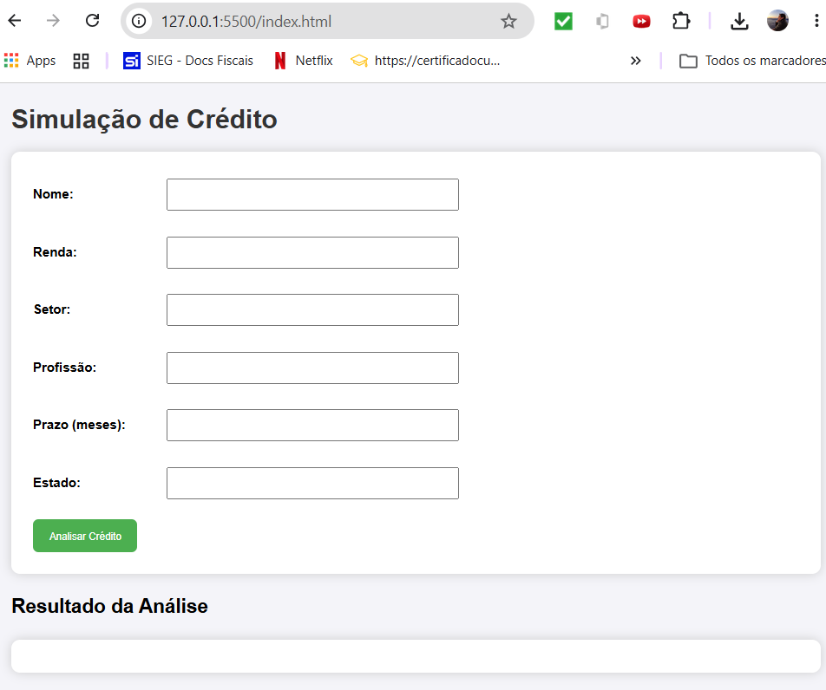
Ao preencher os dados, é possível gerar uma simulação da análise de crédito:
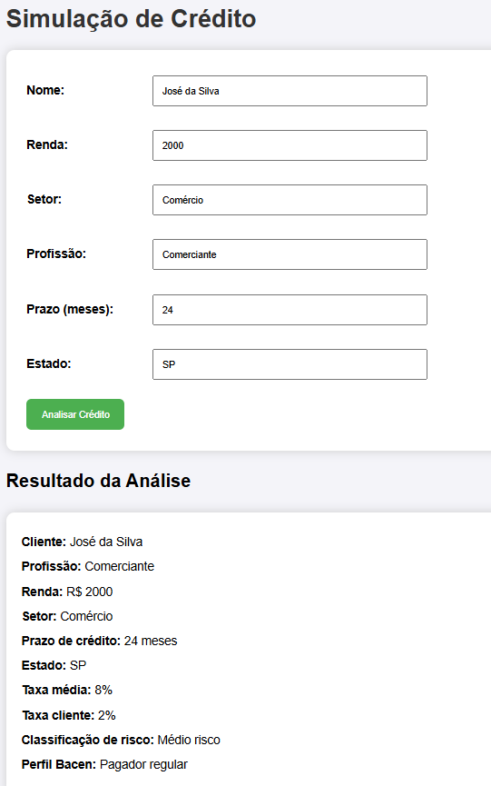
Obs: Como mencionado, o protótipo ainda usa uma base reduzida apenas para teste conceitual.

- REFERÊNCIAS

- BANCO CENTRAL DO BRASIL. Relatório de Economia Bancária. Brasília, DF: Banco Central do Brasil, 2018.
- BANCO CENTRAL DO BRASIL. Séries temporais do mercado de crédito. Disponível em: <https://www.bcb.gov.br>. Acesso em: 9 set. 2026.
- BIGONHA, R. S. Regulamentação da profissão. Cuiabá: EdUFMT Digital, 2020.
- FACELI, K.; LORENA, A. C.; GAMA, J.; CARVALHO, A. C. P. L. F. Inteligência artificial: uma abordagem de aprendizado de máquina. Rio de Janeiro: LTC, 2011.
- FERREIRA, R. G. C. et al. Preparação e análise exploratória de dados. Porto Alegre: Sagah, 2021.
- FILGUEIRAS, L. V. L.; PRIETCH, S. S.; FREIRE, A. P. Acessibilidade. Cuiabá: EdUFMT Digital, 2020.
- FREITAS, M. C. P. de; PAULA, L. F. de. A evolução recente do crédito no Brasil: uma análise do papel dos bancos públicos e privados. Revista de Economia Política, v. 30, n. 4, p. 620-639, 2010.
- GARCIA, A. C. B. Ética e inteligência artificial. Computação Brasil, n. 43, p. 14-22, 2020.
- KUBO, O.; BOTOMÉ, S. P. Ensino e aprendizagem: uma interação entre dois processos comportamentais. Interação, v. 5, p. 123-132, 2001.
- NERIS, V.; RODRIGUES, K.; OLIVEIRA, R. R.; GALINDO JUNIOR, N. Sustentabilidade e computação. Cuiabá: EdUFMT Digital, 2020.
- RIBEIRO, K. S. F. M.; MACIEL, C.; BIM, S. A.; AMARAL, M. A. Gênero e tecnologias. Cuiabá: EdUFMT Digital, 2020.
- SEBRAE. Financiamento e crédito para micro e pequenas empresas no Brasil. Brasília, DF: Sebrae, 2021.
- SEVERINO, A. J. Metodologia do trabalho científico. 22. ed. São Paulo: Cortez, 2002.
- UNIVERSIDADE VIRTUAL DO ESTADO DE SÃO PAULO (UNIVESP). Projeto pedagógico dos cursos de Ciência de Dados e Engenharia da Computação. São Paulo: UNIVESP, 2024.

